Flora Vander Poorte

Projets :
pursuit of space
objet magique
les méjanes
puyricard
hasard - hasard processing
narration-illustration

Sujet Mémoire
accreditation
Graphisme, Musique & Intéractivité

Karma

Septembre 2019
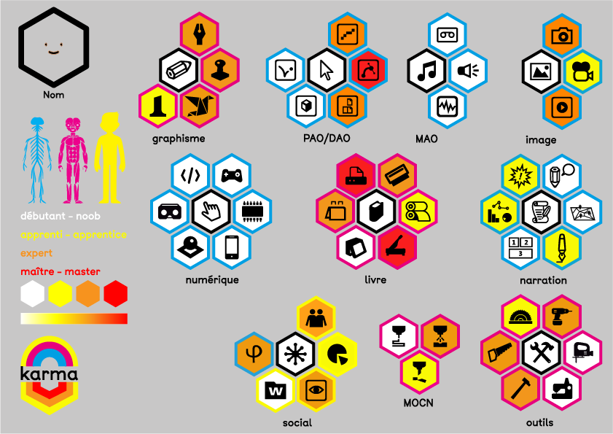

Janvier 2020
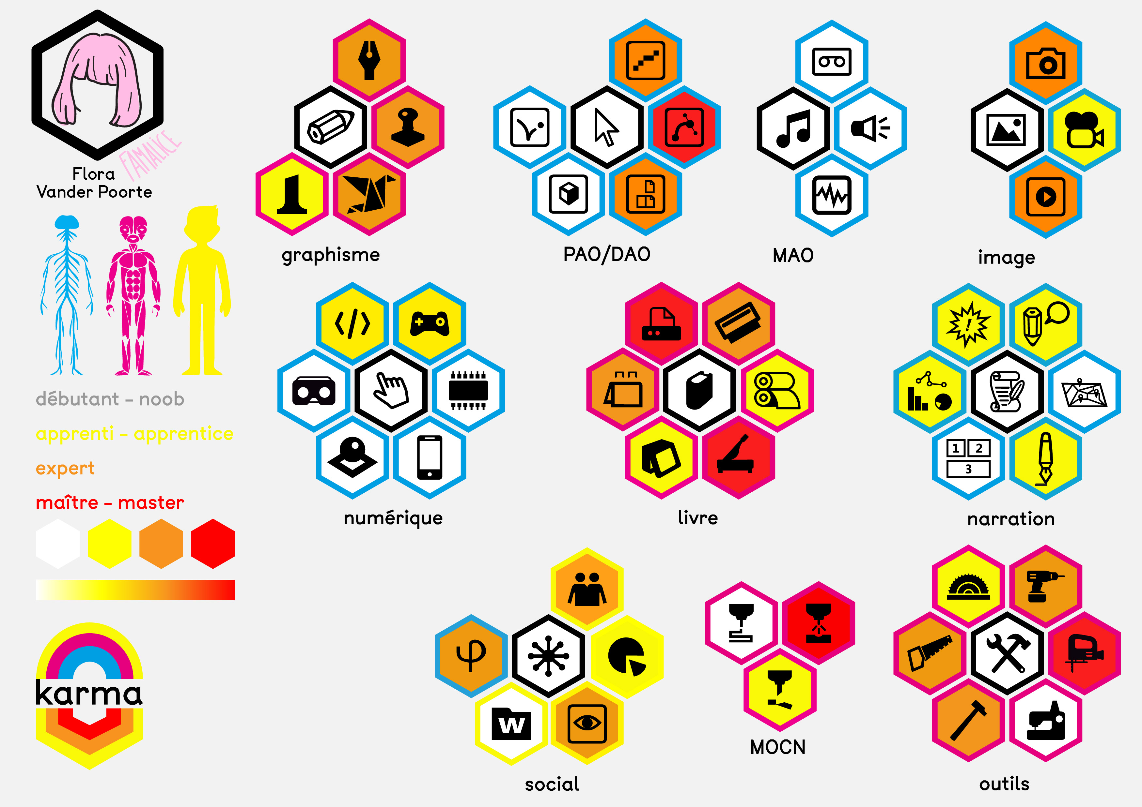

Mars 2020


